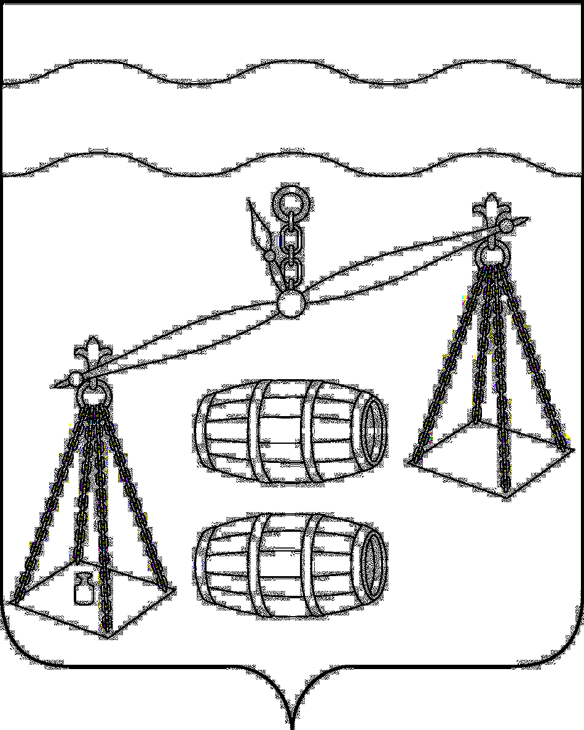

АДМИНИСТРАЦИЯ СЕЛЬСКОГО ПОСЕЛЕНИЯ

«Деревня Субботники»

Калужская область
ПОСТАНОВЛЕНИЕ

От 16.04.2021г. № 14

Об отчете об исполнении бюджета
СП «Деревня Субботники» за 1 квартал 2021 года

Рассмотрев исполнение бюджета СП «Деревня Субботники» за 1 квартал 2021 года, администрация СП «Деревня Субботники»
ПОСТАНОВЛЯЕТ:
1. Утвердить отчет об исполнении бюджета СП «Деревня Субботники» за 1 квартал 2021 года по доходам в сумме 773975 рублей 25 копеек, по расходам в сумме 582996 рублей 68 копеек, с профицитом бюджета в сумме 190978 рублей 57 копеек.
2. Утвердить исполнение доходов бюджета СП «Деревня Субботники» за 1 квартал 2021 года согласно приложению №1 к настоящему постановлению.
3. Утвердить исполнение расходов бюджета СП «Деревня Субботники» за 1 квартал 2021 года по ведомственной структуре расходов согласно приложению №2 к настоящему постановлению.
4. Утвердить исполнение расходов бюджета СП «Деревня Субботники» за 1 квартал 2021 года по разделам, подразделам классификации расходов согласно приложению №3 к настоящему постановлению.
5. Утвердить исполнение источников финансирования дефицита бюджета по кодам классификации источников финансирования дефицита бюджета СП «Деревня Субботники» за 1 квартал 2021 года согласно приложению №4 к настоящему постановлению.
7. Направить отчет об исполнении бюджета СП «Деревня Субботники» за 1 квартал 2021 года на рассмотрение в Сельскую Думу СП «Деревня Субботники».

Глава администрации
СП «Деревня Субботники» А. В. Карханина

